Прямое восстановительное аминирование камфоры

Аннотация
Терпеноиды являются незаменимым классом природных веществ. Камфориламины демонстрируют биологическую активность, например, они могут препятствовать размножению вируса H1N1. Камфорильная группа может быть использована в качестве вспомогательной группы в асимметричном синтезе. Фенхониламины являются потенциальными терапевтическими агентами для лечения болезни Альцгеймера. В этой статье мы попытались синтезировать камфориламины из камфоры - дешевого, нетоксичного субстрата, используя реакцию восстановительного аминирования. Мы использовали различные восстановители (например, NaBH₄, NaBH(OAc)₃ и Fe(CO)₅) для того, чтобы получить целевой продукт. (Схема A)

Схема A.

Введение.
Терпеноиды - незаменимый класс натуральных продуктов. Камфорильная группа играет важную роль в структуре хиральных лигандов для асимметрического катализа и может быть использована в качестве вспомогательной группы в асимметрическом синтезе.^{[1]} Использование молекул на основе фенхона для асимметричного катализа и синтеза менее распространено из-за сложности модификации фенхона вследствие стерических помех. Камфора является легкодоступной исходной молекулой для получения различных соединений с биологической активностью. Например, диимины камфоры проявляют противовирусную активность.^{[2]} Молекулы на основе фенхониламина являются потенциальными терапевтическими агентами для лечения болезни Альцгеймера.
Другим важнейшим классом органических соединений являются амины, имеющие множество научных и промышленных применений. Существует множество подходов к синтезу и модификации аминов, причем восстановительное аминирование является одним из самых мощных и практичных методов получения аминов. Однако восстановительное аминирование камфоры и фенхона остается сложной задачей. Стандартный подход к восстановительному аминированию с помощью аминов, отличных от аммиака и метиламина, включает две стадии: получение азометинов или оснований Шиффа в присутствии сильных кислот Льюиса и их восстановление более или менее традиционными восстановителями. Синтез фенхониламинов еще более сложен. Универсального подхода для синтеза не существует, и почти в каждой рукописи сообщается о каком-то конкретном протоколе, отличающемся от других.
Схема 1. Восстановительное аминирование камфоры
В большинстве случаев первый этап этого процесса требует достаточно жестких условий. Например, получение основания Шиффа из камфоры и 1-фенилэтиламина требует 5-10 дней нагрева при 150°C.^{[3]} Основания Шиффа других первичных аминов могут быть получены в столь же суровых условиях. Получение енаминов возможно с использованием тетрахлорида титана в качестве активатора. Восстановление также может быть сложным. Борогидрид натрия или цианоборогидрид натрия были описаны как подходящие восстановители для этой цели в нескольких работах.^{[4]} Насколько нам известно, ни в одной работе не описывается какой-либо общий подход к прямому восстановительному аминированию камфоры или фенхона. Существует только один пример прямого восстановительного аминирования камфоры без внешнего источника водорода с использованием монооксида углерода в качестве восстановителя.[5] Этот протокол очень эффективен, но его применение ограничено необходимостью использования монооксида углерода и оборудования высокого давления для реакционной установки.

Обсуждение результатов.
Здесь мы попытались найти общий подход к прямому восстановительному аминированию камфоры и фенхона. Мы начали с классических борогидридов в качестве восстановителей. Мы попробовали борогидрид натрия и трисацетоксиборогидрид натрия при прямом восстановительном аминировании камфоры (схема 2). Однако желаемый продукт не был обнаружен даже при предварительном смешивании камфоры и амина и нагревании с изопропоксидом титана(IV). Единственным продуктом этого процесса был 2a. Поскольку трисацетоксиборгидрид натрия является более селективным реагентом, мы надеялись, что будет восстановлена только двойная связь C=N. Однако при проведении реакции с п-анизидином было обнаружено основание Шиффа, но не было даже следа искомого амина. При выборе пирролидина в качестве амина желаемый продукт также не образуется.
Схема 2. Восстановительное аминирование камфоры с борогидридами в качестве восстановителей.

Уравновешивая эффективность восстановительного аминирования стерически затрудненных кетонов и удобство протоколов синтеза, в качестве восстановительного агента был выбран пентакарбонил железа. Пентакарбонил железа - недооцененный реагент с высоким потенциалом использования в органической химии. Его цена сравнима с ценой некоторых растворителей ВЭЖХ, и он легко доступен во всем мире. Пентакарбонил железа является очень эффективным восстановителем при восстановительном аминировании высокоинертных кетонов, таких как бензофенон.^{[6]} Поэтому мы пришли к выводу, что пентакарбонил железа может быть применен для восстановительного аминирования камфоры.
Был исследован набор аминов. Результаты приведены на схеме 3. Разработанный протокол может быть применен для восстановительного аминирования камфоры различными первичными и вторичными циклическими аминами. Отмечена принципиальная разница в реакционной способности вторичных и первичных аминов. Циклические вторичные амины реагируют с камфорой, приводя к целевому продукту, и в большинстве случаев конверсия камфоры почти совпадает с выходом продукта. Менее нуклеофильные амины требуют более высокой температуры реакции. Повышенная стерическая затрудненность в кетонах приводит к значительному падению выхода. Например, фенхон может быть использован в качестве карбонильного компонента только при повышенных температурах и с низким выходом (1c). Однако, насколько нам известно, это единственный пример прямого восстановительного аминирования фенхона.
Схема 3. Набор субстратов
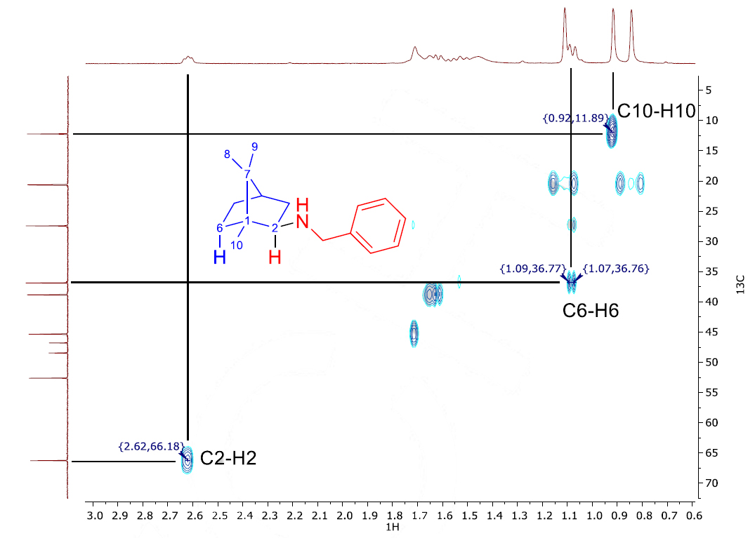
Все исследуемые первичные амины реагируют с селективным образованием едниственного диастереомера, в то время как циклические вторичные амины обычно
Рис. 1, а) HSQC-спектр
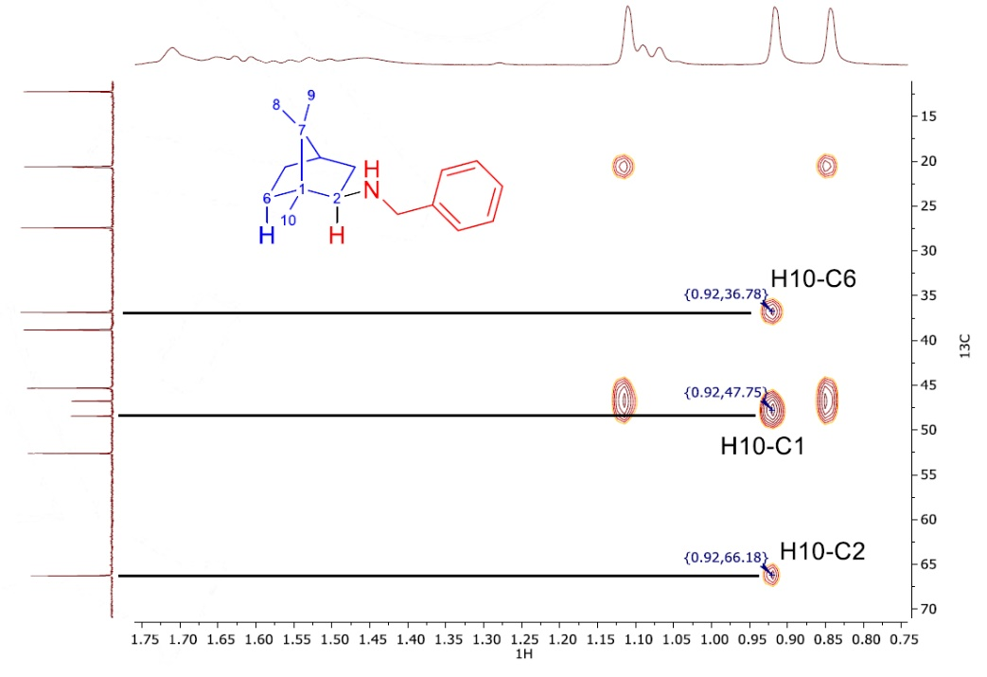
приводят к образованию смеси двух аддуктов с соотношениями от 4:1 до 1.8:1. Для определения структуры этих продуктов были зарегистрированы спектры HMBC, HSQC и NOESY для синтезированных соединений. Все данные характеристики приведены в ДМ; в качестве примера здесь мы опишем 1d. Согласно спектрам HSQC и HMBC (рис. 1, а, б), сигналы метильных групп могут быть обозначены: CH₃ (C10) соответствует сигналам при 0,92 мд в спектре ¹H и 11,89 мд в спектре ¹³C. Согласно HMBC, эта метильная группа имеет кросс-пики со следующими сигналами в спектре ¹³C: 36,78 мд, 47,45 мд и 68,18 мд. Последнее соответствует С2, который имеет кросс-пик с мультиплетом при 2,62 мд в спектре ¹H. Сигнал при 47,45 мд имеет более низкую интенсивность по сравнению с другими сигналами ¹³C, поэтому он должен быть четвертичным углеродом C1. Следовательно, сигнал при 36,78 мд соответствует С6.
Рис. 1, б) HMBC-спектр
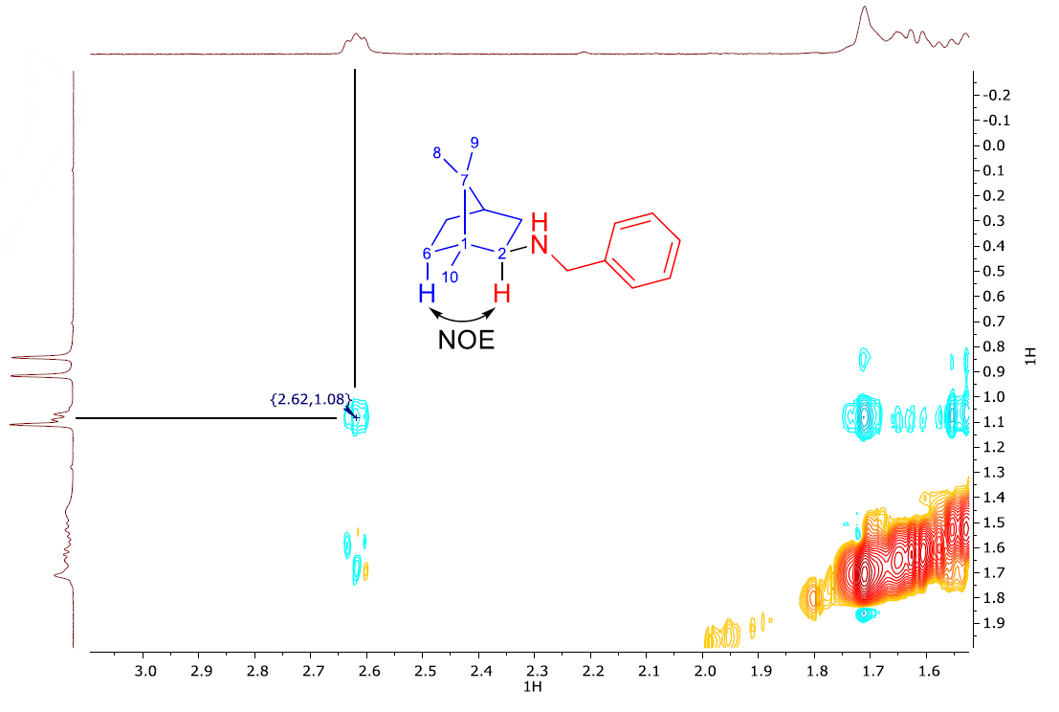
Этот резонанс имеет перекрестный пик в спектре HSQC с мультиплетом при 1,08 мд. Поскольку мы видим определенный кросс-пик между сигналами при 1,08 и 2,62 мд в спектре NOESY (рис. 1, в), мы приходим к выводу, что конфигурация 1d является экзо. Точный анализ корреляционных спектров ЯМР для всех выделенных продуктов показал, что первичные амины реагируют с камфорой исключительно с образованием экзо-аддуктов. Фенхон реагирует с фенилэтиламином, образуя эндо-аддукт. Вторичные амины приводят к образованию смеси эндо- (основных) и экзо- (второстепенных) изомеров.
H10
Рис. 1, в) NOESY-спектр
H6
H2
Схема 4. Ограничения восстановительного аминирования камфоры с пентакарбонилом железа.
Однако разработанный протокол имеет некоторые ограничения (схема 4). Он не может быть применен для аминирования ароматическими аминами, даже с электронодонорными группами. Причина - пониженная нуклеофильность этих соединений. Другим типом аминов, которые не могут быть введены в эту реакцию, являются вторичные ациклические амины. Диэтиламин и метилбензиламин не вступают в реакцию с камфорой в этих условиях. Очень высокая стерическая затруднённость также является ограничением. Трет-бутиламин не вступает в реакцию с камфорой в стандартных условиях. Восстановительное аминирование с аммиаком и его синтетическими эквивалентами тоже невозможно в этих условиях. Газообразный аммиак сам по себе или образующийся in situ при разложении карбоната аммиака не вступает в реакцию с камфорой.

Заключение.
Таким образом, было исследовано прямое восстановительное аминирование камфоры и фенхона карбонилом железа в качестве восстановителя. Были описаны область применения и ограничения этого подхода, установлена стереохимия. Стерически затрудненный фенхон может быть использован в качестве исходного материала, но выход продукта невелик. Этот протокол позволяет проводить восстановительное аминирование первичными и циклическими вторичными алифатическими аминами, приводящее к образованию камфориламинов с умеренными или хорошими выходами. В случае вторичных аминов образуется смесь диастереомеров с эндо-изомером в качестве основного, в то время как первичные алифатические амины приводят к селективному образованию экзо-изомеров.

Список литературы.
[1] S. Rossi, R. Porta, D. Brenna, A. Puglisi, M. Benaglia, Angew. Chemie - Int. Ed. 2017, 56, 4290–4294.
[2] A. S. Sokolova, О. I. Yarovaya, D. S. Baev, А. V Shernyukov, A. A. Shtro, V. V Zarubaev, N. F. Salakhutdinov, Eur. J. Med. Chem. 2017, 127, 661–670.
[3] D. Tilly, K. Snégaroff, G. Dayaker, F. Chevallier, P. C. Gros, F. Mongin, Tetrahedron 2012, 68, 8761–8766.
[4] C. M. Cain, R. P. C. Cousins, G. Coumbarides, N. S. Simpkins, Tetrahedron 1990, 46, 523–544.
[5] Podyacheva E.; Afanasyev O. I.; Tsygankov A. A.; Makarova M.; Chusov D.; Synthesis 2019, 51, 2672.
[6] O. I. Afanasyev, D. Usanov, D. Chusov, Org. Biomol. Chem. 2017, 15, 10164–10166.

Дополнительные материалы.
(Возможные механизмы:)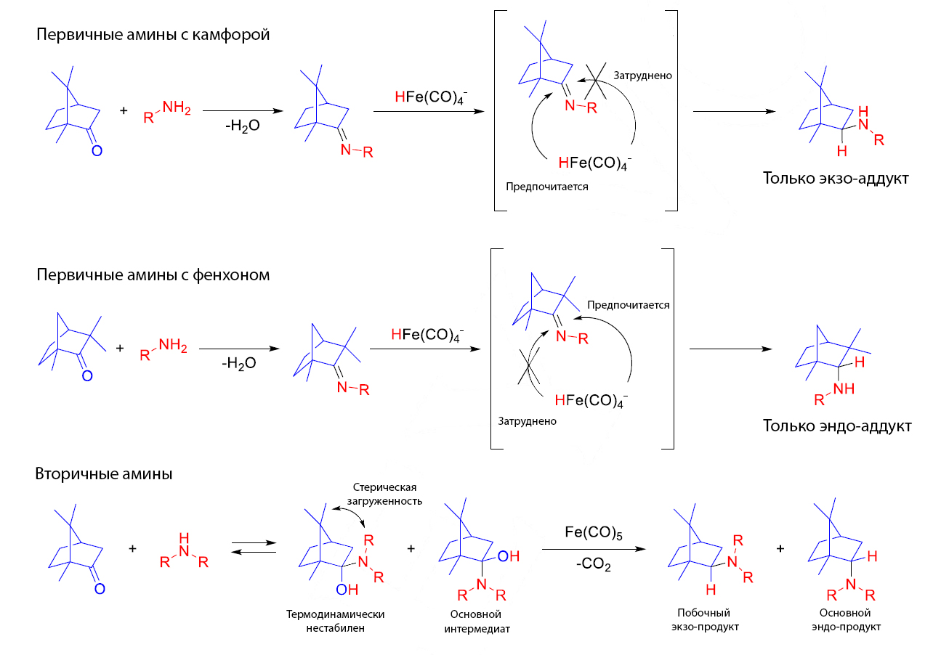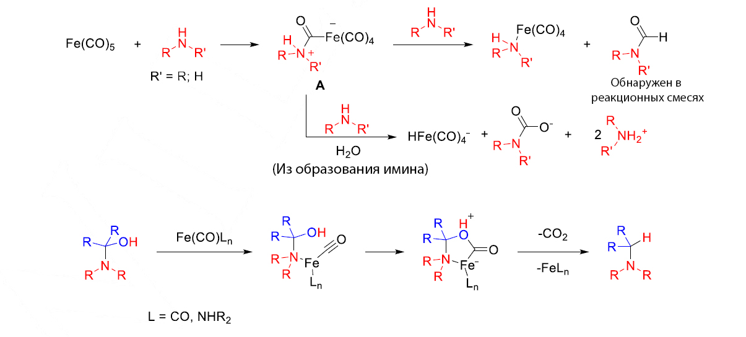

Попытки восстановительного аминирования камфоры с NaBH₄ и NaBH(OAc)₃ в качестве восстановителей: 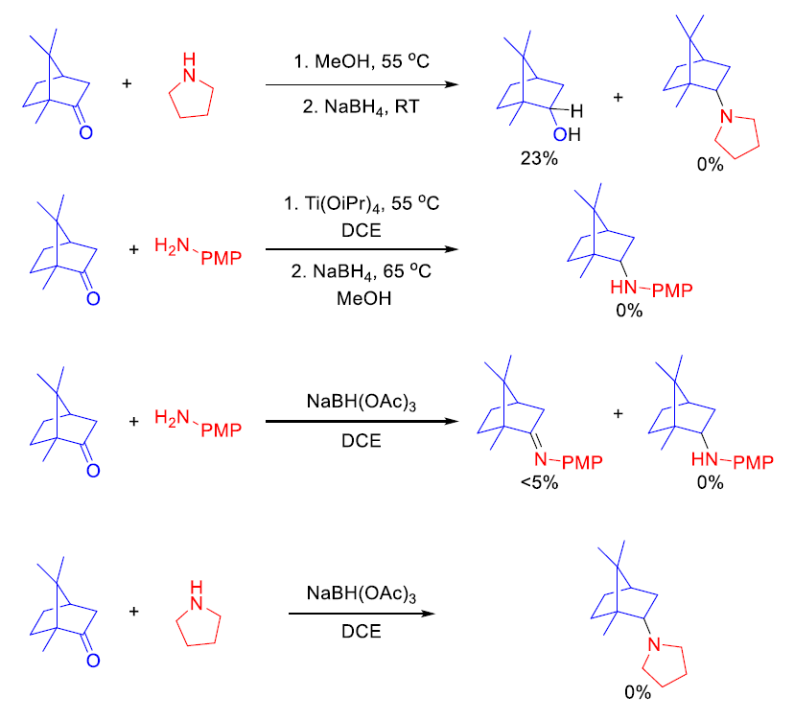
1-((1S,2S,4R)-1,7,7-триметилбицикло[2.2.1]гептан-2-ил)пирролидин (1a)
Сухую колбу Шлёнка с магнитной мешалкой продули аргоном. Добавили камфору (100 мг, 100 моль %, 0,66 ммоль), пирролидин (162 мкл, 300 моль %, 1,97 ммоль) и пентакарбонил железа (266 мкл, 300 моль %, 1,97 ммоль), колбу Шлёнка загерметизировали и поместили в масляную ванну, предварительно нагретую до 100 °С. После 14 часов нагрева реакционную смесь перенесли в круглодонную колбу. Летучие компоненты были выпарены в вакууме. Был добавлен 1 мл триэтиламина и снова были удалены летучие компоненты. По данным газовой хроматографии были получены два изомера с соотношением основной-побочный 2,7:1. Остаток был очищен колоночной хроматографией с использованием хроматографа InterChim PuriFlash в градиентной системе DCM-MeOH. Rf 0,4 (экзо-изомер, побочный) и 0,35 (эндо-изомер, основной) в DCM:MeOH = 10:1 (v/v). Была использована йодная визуализация ТСХ. Было выделено 63 мг смеси и 30 мг чистого эндо-изомера, что соответствует выходу 68%.
(1S,2R,4R)-N-додецил-1,7,7-триметилбицикло[2.2.1]гептан-2-амин (1b)
Сухую колбу Шлёнка с магнитной мешалкой промыли аргоном. Добавили камфору (100 мг, 100 моль %, 0,66 ммоль), додециламин (365 мг, 300 моль %, 1,97 ммоль) и пентакарбонил железа (266 мкл, 300 моль %, 1,97 ммоль), колбу Шлёнка загерметизировали и поместили в масляную ванну, предварительно нагретую до 100 °С. После 14 часов нагрева реакционную смесь перенесли в круглодонную колбу. Летучие компоненты были выпарены в вакууме. Был добавлен 1 мл триэтиламина и снова были удалены летучие компоненты. Остаток был очищен колоночной хроматографией с использованием хроматографа InterChim PuriFlash в градиентной системе DCM-MeOH. Rf 0,3 (образуется только экзо-изомер) в DCM:MeOH = 10:1 (v/v). Для визуализации ТСХ использовали йод. Было выделено 108 мг продукта, что соответствует 51% выходу.
(1S,2R,4S)-1,3,3-триметил-N-фенэтилбицикло[2.2.1]гептан-2-амин (1c)
Сухую колбу Шлёнка с магнитной мешалкой промыли аргоном. Фенхон (106 мкл, 100 моль%, 0,66 ммоль), 2-фенилэтиламин (248 мкл, 300 моль %, 1,97 ммоль) и пентакарбонил железа (266 мкл, 300 моль %, 1,97 ммоль) были добавлены, колбу Шлнка герметизировали и помещали в масляную ванну, предварительно нагретую до 180 °С. После 14 часов нагрева реакционную смесь перенесли в круглодонную колбу. Летучие компоненты были выпарены в вакууме. Был добавлен 1 мл триэтиламина и снова были удалены летучие компоненты. Остаток был очищен колоночной хроматографией с использованием хроматографа InterChim PuriFlash в градиентной системе Hexane-EtOAc. Rf 0,7 в EtOAc: Hexane = 1:10 (v/v) (только эндо-изомер). Была использована йодная визуализация ТСХ. Было выделено 50 мг продукта, что соответствует 30% выходу.
(1S,2R,4R)-N-бензил-1,7,7-триметилбицикло[2.2.1]гептан-2-амин (1d)
Сухую колбу Шлёнка с магнитной мешалкой промыли аргоном. Добавили камфору (100 мг, 100 моль %, 0,66 ммоль), бензиламин (215 мкл, 300 моль %, 1,97 ммоль) и пентакарбонил железа (266 мкл, 300 моль %, 1,97 ммоль), колбу Шлёнка загерметизировали и поместили в масляную ванну, предварительно нагретую до 120 °С. После 14 часов нагрева реакционную смесь перенесли в круглодонную колбу. Летучие компоненты были выпарены в вакууме. Был добавлен 1 мл триэтиламина и снова были удалены летучие компоненты. Остаток был очищен колоночной хроматографией с использованием хроматографа InterChim PuriFlash в градиентной системе DCM-MeOH. Rf 0,7 (образуется только экзо-изомер) в DCM:MeOH = 10:1 (v/v). Была использована йодная визуализация ТСХ. Было выделено 103 мг продукта, что соответствует 64% выходу.

